令和８年度 岐阜県福祉友愛アリーナ
スポーツ教室＜８月９月１０月＞
～障がいのある方が参加できる教室です～

参 加 費 ： 無料 場 所 ： 岐阜県福祉友愛アリーナ
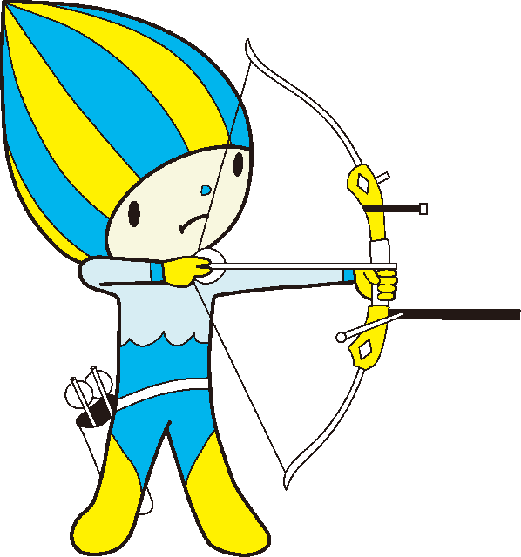
申込方法 ： 窓口、郵送、FAX、メール、電話にて受け付けます。
所定の申込用紙があります。（ホームページからダウンロードできます）
開催日１週間前までにお申込みください。
教室の内容 ： はじめての方も経験のある方も参加できる教室。
競技団体の方と一緒に練習をします。経験のある方・福祉友愛アリーナの
スポーツ教室に参加したことのある方を対象とした教室。
対象者：障がいのある方 ※付添者も参加できます
教 室 | 開 催 日 時 |  | 定員(先着順)
バドミントン教室 | ９月２２日(火・祝) | １３：３０～１５：００ | １５名程度
フライングディスク教室 | ９月２２日(火・祝) | １０：００～１１：３０ | １５名程度
フライングディスク教室 | １０月１７日(土) | １０：００～１１：３０ | ５名程度
レクリエーションスポーツ教室 | ８月１１日(火・祝) | １０：００～１１：３０ | １５名程度
ボッチャ教室 | ９月２１日(月・祝) | １０：００～１１：３０ | １５名程度
卓球教室 | ８月１１日(火・祝) | １０：００～１１：３０ | １５名程度
卓球教室 | ９月２１日(月・祝) | １３：３０～１５：００ | １５名程度
卓球教室 | １０月１０日(土) | １０：００～１１：３０ | ５名程度
モルック教室 | ８月３０日(日) | １０：００～１１：３０ | １５名程度
リズムダンス教室 | ８月３０日(日) | １３：３０～１５：００ | １５名程度
ゴールボール教室 | １０月１１日(日) | １３：３０～１５：００ | ５名程度
電動車いすサッカー教室 | ９月２３日(水・祝) | １３：３０～１５：００ | ５名程度
車いすツインバスケットボール教室 | １０月２４日(土) | １３：３０～１５：００ | ２名程度
スポーツウエルネス吹矢教室 | ９月２３日(水・祝) | １０：００～１１：３０ | １５名程度
パワーリフティング教室 | １０月２４日(土) | １０：００～１１：３０ | １０名程度
サウンドテーブルテニス教室 | ９月１３日(日) | １０：００～１１：３０ | ５名程度
チェアエクササイズ教室 | ８月２日（日） | １０：００～１１：００ | ５名程度
チェアエクササイズ教室 | １０月１１日(日) | １０：００～１１：００ | ５名程度
ミニレクリエーション教室 | ９月２６日(土) | １０：００～１１：３０ | ５名程度

対象者：身体障がい者(視覚障がい者は除く)、精神障がい者 ※付添者も参加できます
※ビームライフル教室は上記に加え、両上肢が使える方
教 室 | 開 催 日 時 |  | 定員(先着順)
アーチェリー教室 | ９月９日(水) | １８：００～１９：３０ | ２名程度
ビームライフル教室 | ８月２２日(土) | １０：００～１１：３０ | １０名程度

※ご不明な点は下記連絡先までお問い合わせください。
＜申込先・問合せ＞
岐阜県福祉友愛アリーナ TEL 058-233-7500 https://gpsa.jp/arena/
〒502-0931 岐阜市則武1816-1 FAX 058-233-7506 E-mail:yuai-arena@gpsa.jp

